卷 号
卷内编号
密 级

项目编号：HD20160218SR005
农村集体三资信息管理系统
Error: Reference source not found:  <模板>  使用者:  <项目组>  Error: Reference source not found：  HD-RD-306  四川华迪信息技术有限公司 | 软件需求规约  Version：2.0  项 目 承 担 部 门：ARP开发组  撰 写 人（签名）：彭祯  完 成 日 期：2016-02-21  本文档 使 用部门： ■主管领导 ■项目组  ■客户（市场） ■维护人员 □用户  评审负责人（签名）：龙琛  评 审 日 期：2016-02-21
 | 
文档信息
标题: 农村集体三资信息管理系统软件需求规约
作者: 彭祯
创建日期: 2016-02-21
上次更新日期: 2016-02-22
版本: 2.0.20160222
部门名称: ARP开发组

修订文档历史记录
日期 | 版本 | 说明 | 作者
2016-02-21 | 0.1.20160221 | 初稿 | 彭祯
2016-02-21 | 1.0.20160221 | 正式发布 | 彭祯
2016-02-21 | 1.1.20160221 | 正式发布，同行评审后修改 | 彭祯
2016-02-22 | 2.0.20160222 | 正式发布，项目策划方案评审后修改 | 彭祯

目录
1. 简介 5
1.1 目的 5
1.2 范围 5
1.3 定义、首字母缩写词和缩略语 5
1.4 参考资料 5
1.5 概述 5
2. 整体说明 5
3. 具体需求 6
3.1 功能 6
3.1.1 资金管理功能 6
3.1.2 资产管理功能 8
3.1.3 资源管理功能 9
3.1.4 账户管理功能 9
3.2 可用性 10
3.2.1 用户培训时间 10
3.2.2 系统可维护性 10
3.3 可靠性 10
3.3.1 系统可用性 10
3.3.2 平均故障间隔时间（MTBF） 10
3.3.3 平均修复时间（MTTR） 10
3.3.4 精确度 10
3.3.5 最高错误或缺陷率 11
3.3.6 错误或缺陷率 11
3.4 性能 11
3.4.1 事务响应时间 11
3.4.2 吞吐量 11
3.4.3 可容纳量 11
3.4.4 资源利用情况 11
3.5 可支持性 11
3.5.1 编码标准 11
3.5.2 系统编程语言 11
3.5.3 访问权限 11
3.5.4 系统使用类库 11
3.6 设计约束 12
3.6.1 编程语言 12
3.6.2 开发工具 12
3.6.3 兼容性约束 12
3.7 联机用户文档和帮助系统需求 12
3.7.1 用户手册 12
3.8 购买的构件 12
3.9 接口 12
3.9.1 用户界面 12
3.9.2 界面原型风格 13
3.9.3 硬件接口 14
3.9.4 软件接口 14
3.9.5 通信接口 14
3.10 许可需求 14
3.11 法律、版权及其他声明 14
3.12 适用的标准 14
4. 支持信息 15

简介

目的
- 定义系统总体需求，以此作为用户及开发人员之间相互了解的基础。
- 界定系统实现功能的范围，以此作为开发人员设计及编码的基础。
- 作为软件总体测试以及项目验收的依据。

范围
本文档适用农村集体三资信息管理系统项目，预期读者为用户代表以及项目组成员。

定义、首字母缩写词和缩略语
- HTTP：超文本传输协议
- HTML：超文本标签语言
- JSP：JAVA服务器页面
- CSS：层叠样式表
- TCP：传输控制协议

参考资料
《项目开发计划》

概述
该SRS中包含简介、整体说明、具体需求以及支持信息四部分。简介部分概述此文档的编写目的以及适用范围；整体说明及具体需求部分以总分方式说明农村三资信息管理系统的设计与实现方案，涉及资金管理， 资产管理，资源管理，账户管理等功能模块。其中，资金管理划分为扶贫资金管理，基础设施建设资金管理，贷款管理，政府拨款四项；资产管理划分为资产信息公示，资产变更管理两项；资源管理分为资源信息公示，资源变更管理两项；账户管理分为账户分配一项。后续文档内容将对其进行补充说明。

整体说明
- 产品总体效果：
建立一套完整的农村集体资金、资产、资源（以下简称“三资”）管理信息采集、处理和控制系统，实现村级、乡镇级、县级3个级次的管理功能、查询功能、监督控制功能，使农村集体“三资”管理、监督、民主公开做到三位一体，寓监督于管理全程，同时业务处理过程暴露于全程公开之中，真正解决了传统“三资”管理人为处理、监管缺位的弊端，建立了从源头预防腐败的管理机制。
- 产品功能：
用户登陆：为普通用户提供登陆功能以便其申请贷款及扶贫资金；为乡镇农村集体“三资”代理服务中心的业务员提供登陆功能以便进行村组“三资”数据的录入、处理，实现动态管理平台；为县级政府的监督管理员提供登录功能以便进行监督管理。
信息查询：为普通用户提供信息查询功能，为其提供广阔的信息获取渠道，使信息公开化；为乡镇级业务员提供信息查询筛选功能，提高其办公效率；为县级监督管理员提供信息查询功能，寓监督于管理全程。
业务变更处理：为乡镇级业务员提供业务变更处理功能，包括对信息的录入、修改、删除、驳回申请等，提高其办公效率。
资金申请：为普通用户提供资金申请功能，包括扶贫资金申请和贷款申请。
“三资”信息统计展示：向普通用户、乡镇级业务员以及监督管理员提供统计信息，使“三资”管理过程透明化。
- 用户特征：
本系统的最终用户是农村村民及相关的政府职能部门，具体划分为普通用户、乡镇级业务员以及县级监督管理员3类。
普通用户缺乏基本的计算机操作技能，文化程度普遍不高，对农村集体资金的分配和使用较感兴趣；乡镇级业务员具备基本的计算机操作技能，能够熟练地使用网页浏览器输入处理各种文字信息，同时熟悉农村“三资”的管理流程及运作方式；县级监督管理员具备基本的计算机操作技能，权利级别高，能够管理乡镇级业务员的账户信息，可对其账户进行分配及删除。
- 约束
本系统必须于实验验收期之前完成设计、开发与测试；本系统必须遵守所要求的开发规范或标准；本系统必训遵循相关的企业策略、政府法规或行业标准；本系统必须遵循数据转换格式标准。

具体需求

功能

资金管理功能
扶贫资金：
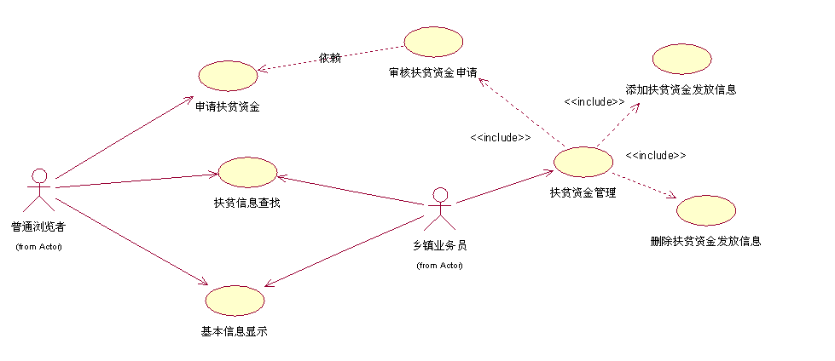
- 向普通用户展示有关政府扶贫的公告信息，具体包括受益人、性别、受益金额、受益时间、上级拨款总额、已使用金额及剩余金额，同时为其提供申请扶贫资金的功能；
- 为乡镇业务员提供管理扶贫资金的功能，具体包括录入、新增信息、删除、条件查询及同意或驳回申请。

基础设施建设：
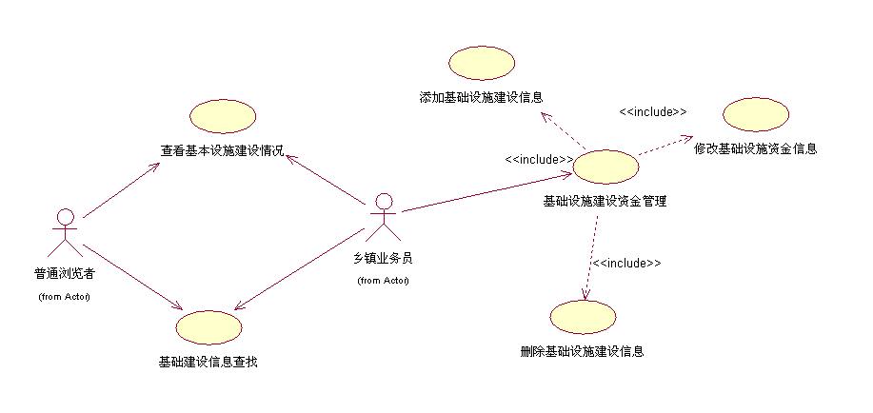
- 向普通用户展示有关政府建设基础设施的公告信息，具体包括设施名称，所在地点，用途，建设起始时间，所用金额，负责单位；
- 为乡镇业务员提供管理基础设施建设资金的功能，具体包括录入、编辑、删除、条件查询。

政府贷款：
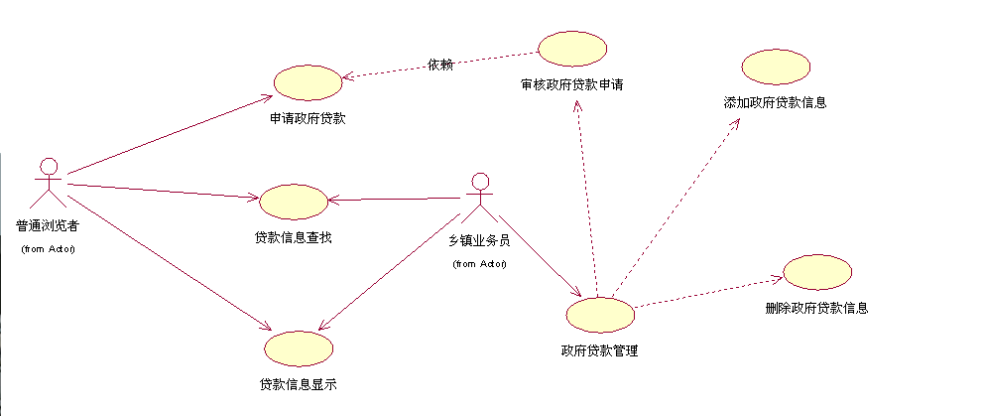
- 向普通用户展示有关政府向群众贷款的公告信息，具体包括贷款人，性别，贷款时间，金额，同时为其提供申请贷款的功能；
- 为乡镇业务员提供管理贷款资金的功能，具体包括录入、新增信息、删除、条件查询及同意或驳回申请。

资产管理功能
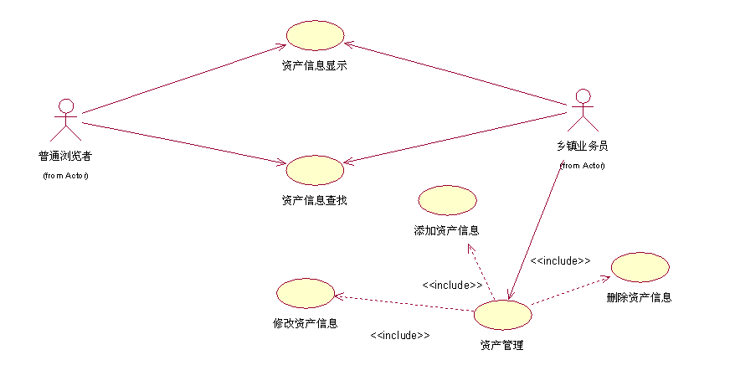
- 向普通用户展示有关农村集体资产的公告信息，具体包括资产名称，类别，数量，评估价值，用途，负责人，构建日期，使用状况；
- 为乡镇业务员提供管理资产变更的功能，具体包括录入、编辑、删除、条件查询。

资源管理功能
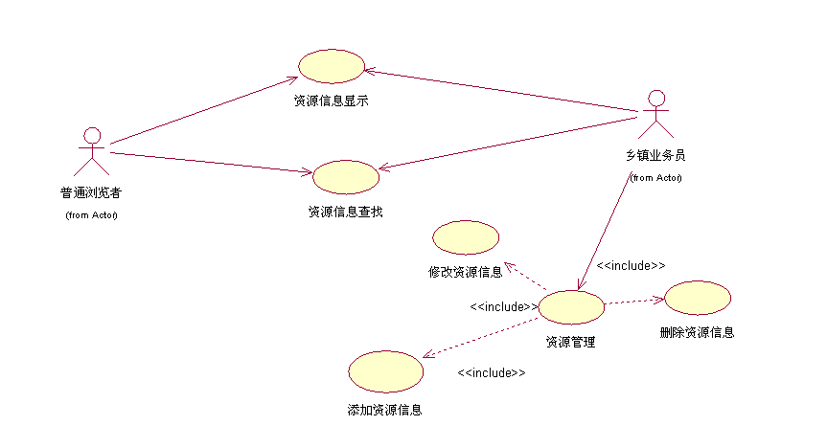
- 向普通用户展示有关农村集体资源的公告信息，具体包括资源名称，资源类别，面积，评估价值，用途，负责人，开发日期，使用状况；
- 乡镇业务员提供管理资源变更的功能，具体包括录入、编辑、删除、条件查询。

账户管理功能
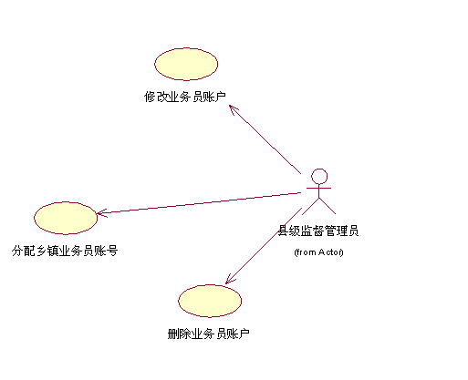
- 向县级监督管理员提供管理业务员账户的功能，具体包括账户分配及账户删除。
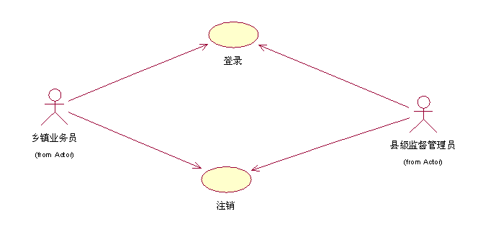
- 向县级监督管理员、乡镇业务员及普通用户提供账户登录和注销功能。

可用性

用户培训时间
普通用户的培训时间大约是1-2小时；乡镇级业务员及县级监督管理员的培训时间大约是1小时以内。

系统可维护性
整个系统采用模块化设计，方便系统维护。

可靠性

系统可用性
系统可用时间达到98%以上，系统管理员可对系统进行维护。

平均故障间隔时间（MTBF）
系统平均故障间隔时间为两个月。

平均修复时间（MTTR）
系统平均修复时间小于6个小时。

精确度
系统输出时间计量精确到秒。

最高错误或缺陷率
系统要求每千行代码的错误数目少于60个。

错误或缺陷率
小错误错误率小于10%；大错误错误率小于3%；严重错误应避免发生。

性能

事务响应时间
网站使用者在不受网速制约情况下平均响应时间为3秒，最长响应时间为7秒。

吞吐量
系统最多可容纳的同时在线客户数不超过5000。

可容纳量
系统最多可接受100000以上的业务员注册。

资源利用情况
系统服务器要求至少1GB内存，80GB硬盘空间并已连接Internet，网络连接速度应大于1MB/s；系统客户端要求至少64MB内存，200MB硬盘空间并支持Internet网络连接。

可支持性

编码标准
变量命名使用匈牙利命名法规则。

系统编程语言
网页使用Java、HTML、CSS、JavaScript、jQuery、JSP编写，数据库使用Hibernate框架以及SQL编写，整个系统采用MVC模式进行构建。

访问权限
普通用户具有浏览网页，申请扶贫资金，申请贷款的权限；乡镇级业务员具有管理资金、资产、资源变更管理的权限；县级监督管理员具有浏览网页，管理业务员账户的权限。

系统使用类库
import org.hibernate.SQLQuery;
import org.hibernate.Session;
import org.hibernate.Transaction;
import java.io.IOException;
import java.io.PrintWriter;
import java.text.DateFormat;
import java.util.Date;
import java.util.HashMap;
import java.util.List;
import java.util.Map;
import javax.security.auth.spi.LoginModule;
import javax.servlet.ServletException;
import javax.servlet.http.HttpServlet;
import javax.servlet.http.HttpServletRequest;
import javax.servlet.http.HttpServletResponse;
import javax.servlet.http.HttpSession;

设计约束

编程语言
网页使用Java、HTML、CSS、JavaScript、jQuery、JSP编写，数据库使用Hibernate框架以及SQL编写，整个系统采用MVC模式进行构建。

开发工具
在MyEclipse 10环境下进行Java代码编写；在Sublime Text 3环境下进行HTML、CSS、JavaScript等代码编写。

兼容性约束
网页应在当下流行的多种浏览器中正常打开，包括chrome、IE、Firefox、opera等。

联机用户文档和帮助系统需求

用户手册
用户手册需要提供详细的用户使用帮助说明，包括系统的基本介绍及涵盖功能。特别的，在每个设有选项处的地方提供详细的功能说明，将每个选项的功能和选与不选的区别加以详述。

购买的构件
为顺利完成本次农村集体三资信息管理系统的设计与实现，需要购买（安装）下列软件：数据库系统、MyEclipse等。

接口

用户界面
网站首页（资金公示、资产公示、资源公示）
扶贫资金管理界面
基础设施建设管理界面
贷款管理界面
政府拨款管理界面
扶贫申请管理界面
贷款申请管理界面
资产管理界面
资源管理界面
账户管理界面
登陆界面
注销界面

界面原型风格
界面风格如下所示:


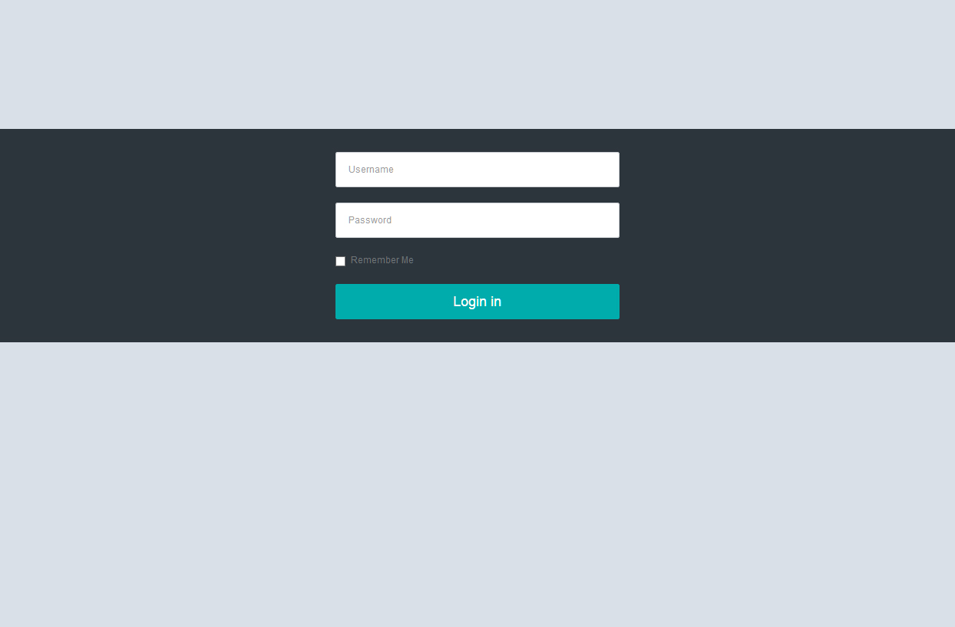

硬件接口
IP地址：192.168.22.54
服务器物理地址：08-62-66-20-74-62

软件接口
利用Hibernate连接数据库的接口：Hibernate Session，JDBC Connection，Session Factory。

通信接口
网络层协议为IP，传输层协议为TCP。

许可需求
该农村集体三资信息管理系统必须购买正版软件并获得许可后方可使用。

法律、版权及其他声明
用户使用农村集体三资信息管理系统服务时应遵守以下条款：遵守所有使用网络服务的网络协议、规定、程序和惯例； 不得使用本网站从事违法活动；不得干扰或侵犯本网站的正常运行和其他用户的正常使用； 从中国境内向境外传输技术性资料时不得违反中国有关法律、法规。

适用的标准
用户同意遵守《中华人民共和国保密法》、《计算机信息系统国际联网保密管理规定》、《中华人民共和国计算机信息系统安全保护条例》、《计算机信息网络国际联网安全保护管理办法》、《中华人民共和国计算机信息网络国际联网管理暂行规定》及其实施办法等相关法律法规的所有规定，并且用户对自身以任何方式使用服务的任何行为及其结果承担全部责任。在任何情况下，如果本信息管理系统认为用户的行为或言论违反或可能违反上述法律法规的任何规定，本系统可在任何时候终止向用户提供服务。

支持信息
具体信息也可参考《软件实现规约》。

